10. neděle v mezidobí
Povolání celníka Matouše
Napřed si s dětmi popovídáme o tom, kdo je celník a co dělá.
Celníci byli vlastně výběrčí daní. Co takový výběrčí daní dělal? (Vzpomeň si na pohádku Pyšná princezna.)
Vybíral peníze.
Co s těmi penězi dělal?
Dával je králi.
Dnes bude evangelium právě o jednom celníkovi.
Podle Mt 9, 9 – 13
Jednou když šel Pán Ježíš z města, uviděl, jak v celnici sedí celník Matouš. Toho Matouše nikdo neměl rád. Vybíral od lidí totiž víc peněz než musel a zbytek si nechával. Všichni lidé se mu raději vyhýbali a nikdo s ním nechtěl mluvit. Pán Ježíš se ale u celnice zastavil a zavolal: „Matouši, přestaň být na lidi zlý. Připoj se ke mně a staň se mým učedníkem. Všichni budeme přáteli.“ Jakmile to Matouš uslyšel, vstal a přidal se k Pánu Ježíši.
Ten večer zůstal Pán Ježíš na večeři u Matouše doma. Přišlo tam také mnoho dalších lidí. Někteří z nich si říkali: „Jak se může Pán Ježíš přátelit s takovým zlým člověkem, jako je Matouš?“ Pán Ježíš to uslyšel a řekl jim: „Matouš potřebuje pomoct, aby se mohl polepšit. A já jsem mu přišel tu pomoc dát.“
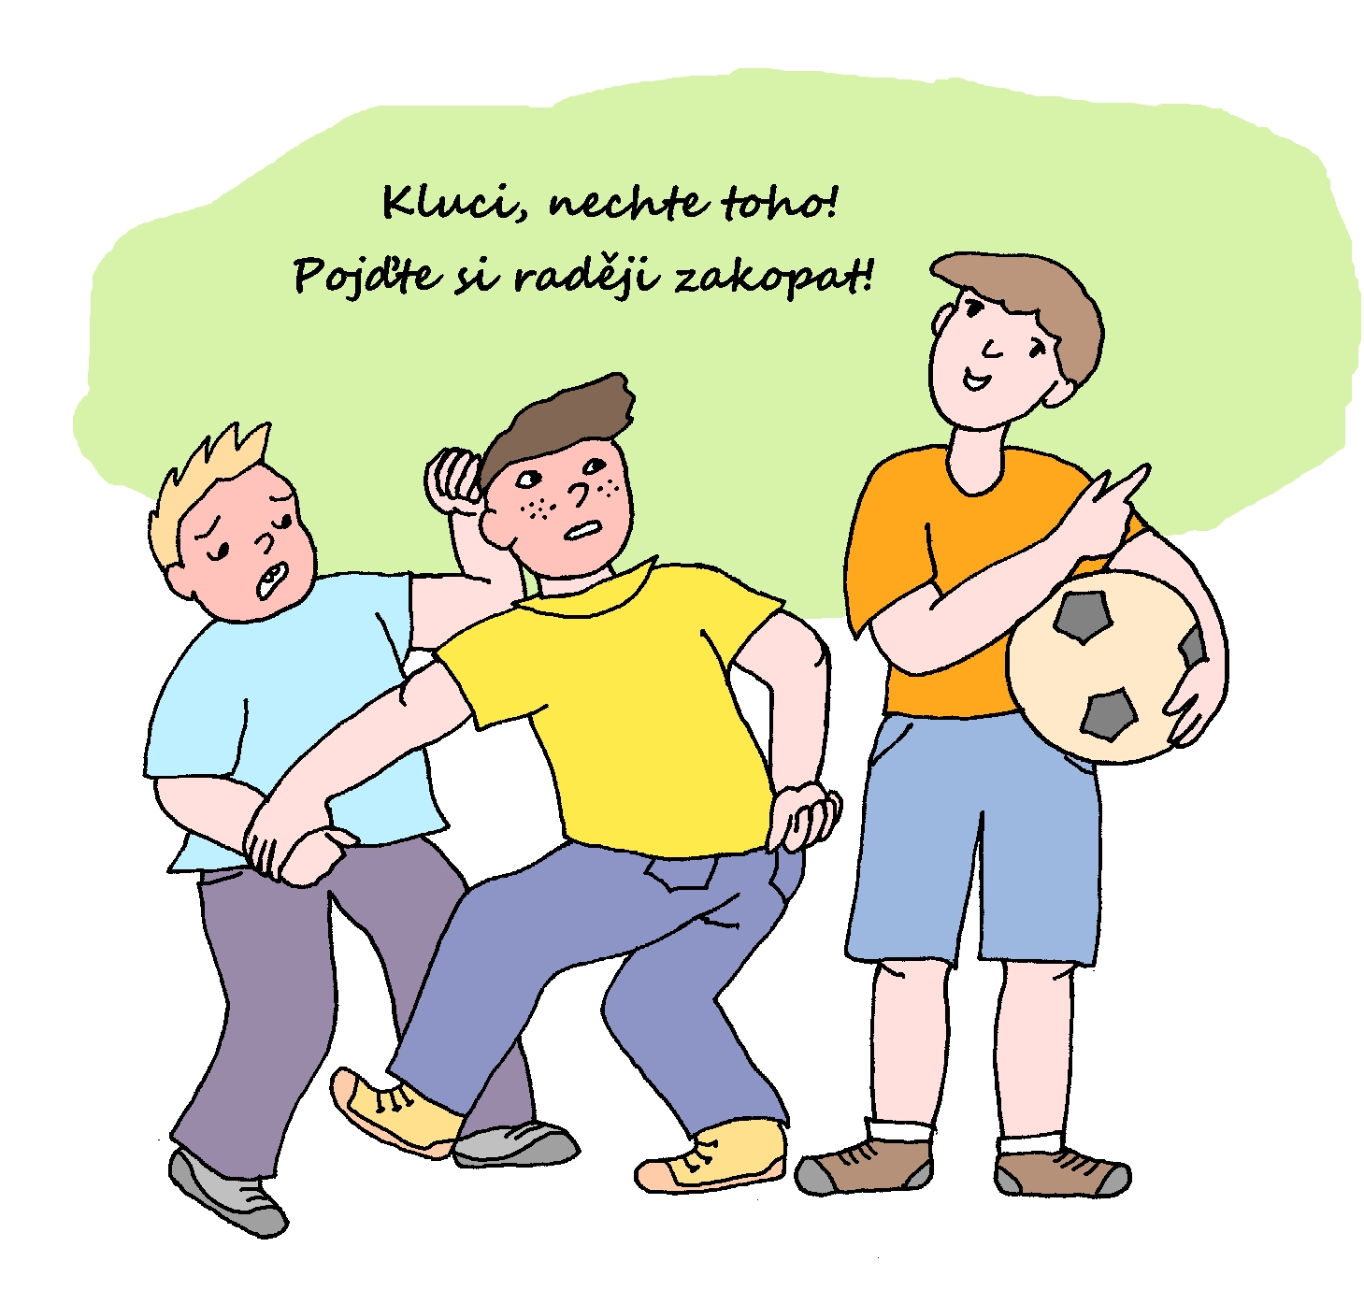
Matouš se od toho dne úplně změnil. Přestal lidem škodit a všechno, co vybral navíc, vrátil.

